ESTADO DO RIO GRANDE DO NORTE
CÂMARA MUNICIPAL DE SÃO JOÃO DO SABUGI

INDICAÇÃO Nº. 122/2018.

Senhor Presidente, apresento a V. Ex., nos termos do art.160 e 161 do Regimento Interno, ouvido o Plenário desta Casa, a presente Indicação, a ser encaminhada ao Poder Executivo Municipal, solicitando que seja construído um abrigo para passageiros na Comunidade Acampamento.

JUSTIFICATIVA EM PLENÁRIO

Sala das Sessões, em 10 de julho de 2018.

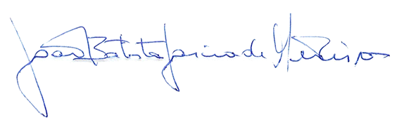

JOÃO BATISTA GARCIA DE MEDEIROS
VEREADOR-AUTOR

